FUNDAÇÃO EDUCACIONAL CLAUDINO FRANCIO
CENTRO DE EDUCAÇÃO BÁSICA SÃO JOSÉ

24 Roteiro de Estudos Semanal 1º ano B – alfabetização – Professora Eliane

Conteúdo Programático de 08 a 12 de setembro

Senhores Pais,

Os alunos do grupo de risco ou que optarem por permanecer em casa deverão acompanhar a transmissão das aulas on-line das 13h às 17h, seguindo o Roteiro de Estudos. As famílias dos alunos que desejarem retornar para as aulas presenciais deverão entrar em contato com a coordenação.
Este é o link FIXO para todas as aulas, todos os dias:meet.google.com/abd-oqje-iir
Atenciosamente, Equipe Pedagógica

07/09/2020 - FERIADO 7 DE SETEMBRO

08/09/2020
HORÁRIO | TERÇA | CONTEÚDOS
13h – 13h50 | MATEMÁTICA | CONTAGEM INCA - Objetivo ficha 21
13h50 – 14h40 | MATEMÁTICA | CONTAGEM INCA - Objetivo ficha 22
14h40 – 15h | INTERVALO | SERÁ EM SALA DE AULA
15h - 15h50 | MATEMÁTICA | CONTAGEM INCA - Objetivo ficha 23.
15h50 -16h40 | PORTUGUÊS | Caderno de atividades 1º semestre página 126,127
16h40 - 17h | PORTUGUÊS | Caderno de atividades 1º semestre página 128. Tarefa Caderno de atividades 1º semestre página 129.

09/09/2020
HORÁRIO | QUARTA | CONTEÚDOS
13h – 13h50 | MATEMÁTICA | CONTAGEM INCA - Objetivo ficha 24
13h50 – 14h40 | MATEMÁTICA | CONTAGEM INCA - Objetivo ficha 25
14h40 – 15h | INTERVALO | SERÁ EM SALA DE AULA
15h - 15h50 | MATEMÁTICA | CONTAGEM INCA - Objetivo ficha 26  Tarefa Caderno de atividades 1º semestre de Português página 130,131.
15h50 -16h40 | INGLÊS | Atividade Extra - How is the weather. (Clima)  https://drive.google.com/file/d/1MFR10COagYYQpND4dsx9UZ41zHgzfRvA/view?usp=sharing
16h40 - 17h | EDUCAÇÃO FÍSICA | Ginástica Laboral

10/09/2020
HORÁRIO | QUINTA | CONTEÚDOS
13h – 13h50 | INGLÊS | The Weather - Extra Activity .  https://drive.google.com/file/d/1NTgNeZSngpkyusUlrhdILga2Dicfbd_6/view?usp=sharing
13h50 – 14h40 | ARTES | Continuação da aprendizagem sobre Salvador Dali: os alunos irão pintar a obra abaixo e colar na ficha 18.  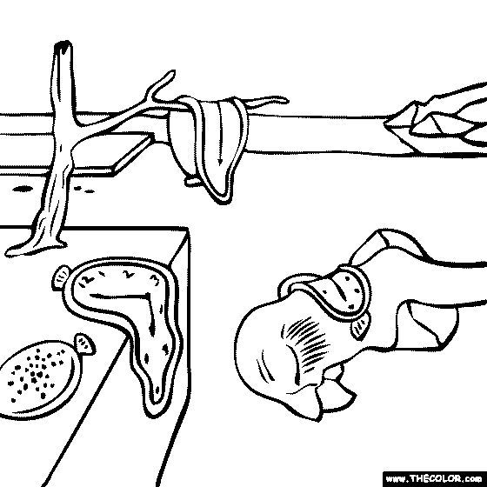  A PERSISTÊNCIA DA MATÉRIA (em anexo no final do Roteiro de Estudos)
14h40 – 15h | INTERVALO
15h - 15h50 | MÚSICA | Reconhecendo timbres e depois ficha 12 da apostila.
15h50 -16h40 | PORTUGUÊS | Caderno de atividades 2º semestre SS páginas 1,2
16h40 - 17h | PORTUGUÊS | Caderno de atividades 2º semestre SS página 4. Tarefa Caderno de atividades página 3.

11/09/2020
HORÁRIO | SEXTA | CONTEÚDOS
13h – 13h50 | MATEMÁTICA | CONTAGEM INCA - Objetivo fichas 27, 28.
13h50 – 14h40 | MATEMÁTICA | CONTAGEM INCA - Objetivo ficha 29.
14h40 – 15h | INTERVALO | SERÁ EM SALA DE AULA
15h - 15h50 | REC AQUÁTICA | ATIVIDADE: Brincando de Yoga  Realização da atividade: Jogar o dado e cada uma das crianças irá fazer uma das posturas de acordo com o número que cair.
15h50 -16h40 | HIST/GEO E CIÊNCIAS | Apostila do Objetivo Tempo de brincar… Tempo de aprender página 6
16h40 - 17h | HIST/GEO E CIÊNCIAS | Apostila do Objetivo Tempo de brincar… Tempo de aprender página 7. Tarefa de caligrafia 42 e 43

12/09/2020 SÁBADO LETIVO
HORÁRIO | TERÇA | CONTEÚDOS
13h – 13h50 | MATEMÁTICA | Caderno de atividades páginas 15,16.
13h50 – 14h40 | MATEMÁTICA | Caderno de atividades páginas 17,18.
14h40 – 15h | INTERVALO | SERÁ EM SALA DE AULA
15h - 15h50 | PORTUGUÊS | Caderno de atividades S entre vogais páginas 5,6
15h50 -16h40 | PORTUGUÊS | Caderno de atividades S entre vogais páginas 7,8
16h40 - 17h | PORTUGUÊS | Caderno de atividades S entre vogais páginas 9.

Anexo de Artes

